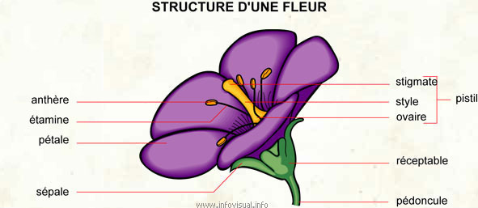
« De la fleur au pain au miel… »
Intervenant : Paul Yvan de St Léger

A nos cerveaux !
Les fleurs mellifères…ou le régal des abeilles !
- Toutes les fleurs sont-elles mellifères ? ………………..
Une fleur mellifère : ……………………… Une fleur non mellifère : ……………..............
- Quelle est la particularité d’une fleur mellifère ? ……………………………………………
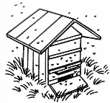
- Comment l’abeille transforme-t-elle le nectar en miel ? …………………………………...
Abeille ou pas ?
La ruche peut contenir
un essaim de 80 000
ouvrières et 2 000 faux bourdons en été, autour d’une seule reine. Les ouvrières vivent environ 30 jours et parcourent jusqu’à 800 km durant leur vie.
- Entoure l’abeille qui se cache parmi ses faux-amis !

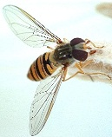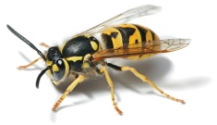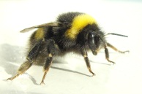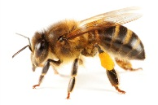

Les ruches de l’Antiquité à nos jours (Numérotez-les de 1 à 4 par ordre chronologique)
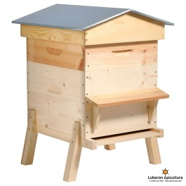
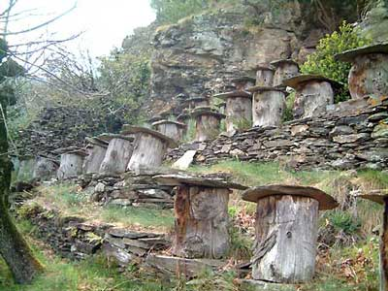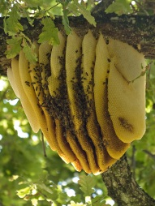
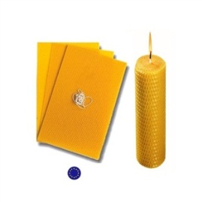
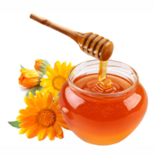
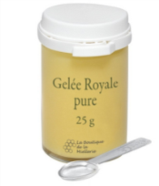
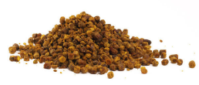
Environ 50 à 80 kg par ruche par an. Nutritif, antibactérien, anti-inflammatoire,
antioxydant.
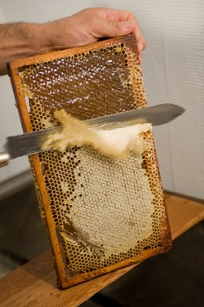
Les produits de la ruche : nommez-les !

Pour fabriquer des bougies, produits d’entretien et cosmétiques.

Contiennent des protéines, fortifiants pour les défenses immunitaires.
+ la propolis :
Antiseptique, antibactérienne, contre les maux de gorge.
_

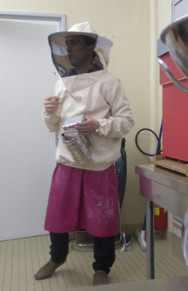
- La main à la pâte (à pain) !

Nous sommes invités dans …………………………………………………..
- La récolte du miel…en pratique :

Paul Yvan explique le fonctionnement de la ruche, le costume d’apiculteur, l’enfumage pour récolter le miel.

Pourquoi enfume-t-on la ruche au moment de la récolte ?
- Pour faire sortir les abeilles
- Pour endormir les abeilles
- Pour détourner leur attention

Qu’est-ce que l’on ne doit JAMAIS faire avec une ruche ?
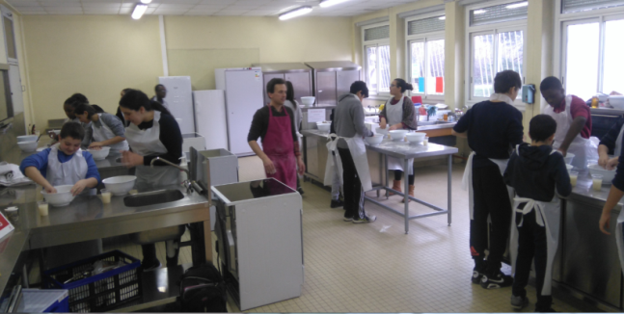
……………………………………………………………………..

- La fabrication d’un pain au miel :
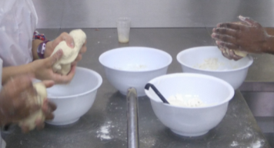
ngrédients :
250 g de farine
1 verre d’eau (16 cl )
1 cuillère à Soupe de miel
1 cuillère à café de sel
1 cuillère à café de levure

- Faire tremper la levure dans le verre d’eau tiède 10 min
- Dans le pétrin verser la farine, le sel puis la levure.
- Pétrir la pâte jusqu’à obtention d’une pâte homogène et lisse, qui n’adhère plus aux mains.
- Ajouter le miel (de châtaigner, pin, lavande, citronnier de préférence car plus goûtu…) puis pétrir à nouveau.
Durant l’atelier nous avons pu goûter ………………….
………………………………
- Laisser reposer le pâton de pain à 20 °c sous un torchon durant 2h minimum.
- Avant de le faire cuire, le modeler comme un « champignon » en aérant la pâte.
- Faire cuire à 200 °c durant 15-20 min à côté d’un verre d’eau.
Bilan de l’atelier : Qu’avez-vous le plus aimé ? Le moins aimé ? Une idée pour la prochaine fois ?
………………………………………………………………………………………………………………………………………………………………………………………………………………………………………………………………………………………………………………………………………………………………………………………..

